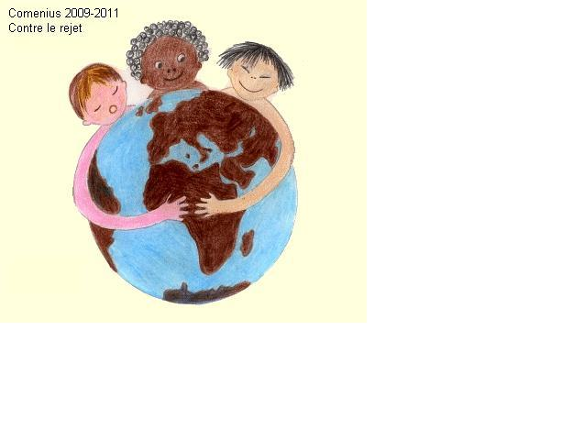
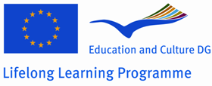
ΕΚΠΑΙΔΕΥΣΗ ΚΑΙ ΠΟΛΙΤΙΣΜΟΣ
ΠΡΟΓΡΑΜΜΑ ΔΙΑ ΒΙΟΥ ΜΑΘΗΣΗΣ

ΓΥΜΝΑΣΙΟ ΓΑΒΑΛΟΥΣ ΜΑΚΡΥΝΕΙΑΣ
Διευθυντής Σχολικής Μονάδας : Ιωάννης Τούρκας
Υπεύθυνη καθηγήτρια : Ουρανία Τηλιγάδα
Τίτλος προγράμματος: “Projet contre le rejet”
Μετάφραση στα ελληνικά : “Σχέδιο για τον κοινωνικό αποκλεισμό”

Γλώσσα εργασίας : Γαλλικά

Κατά την πρώτη κινητικότητα στη Στουτγάρδη Γερμανίας από 23 έως 27 Νοεμβρίου 2009 συμμετείχαμε 3 καθηγητές και 2 μαθήτριες του Σχολείου μας. Στη συνάντηση αυτή συμμετείχαν εκπαιδευτικοί και μαθητές από τα υπόλοιπα σχολεία των χωρών αυτού του προγράμματος, από τη Γαλλία, την Ιταλία, την Πορτογαλία και τη Φινλανδία.

Εκεί συντάξαμε ερωτηματολόγιο σχετικό με τον κοινωνικό αποκλεισμό και αυτό αφού μεταφραστεί σε κάθε μια γλώσσα θα δοθεί σε 20 μαθητές από κάθε χώρα για να απαντήσουν. Επιπλέον, θα πρέπει κάθε χώρα να φτιάξει το δικό της ερωτηματολόγιο που θα δοθεί στους ίδιους μαθητές σχολιάζοντας μια εικόνα, ένα κείμενο, ή ένα ποίημα. Τα αποτελέσματα συγκεντρωτικά θα συζητηθούν στην επόμενη συνάντησή μας.
- Έγιναν επίσης οι παρακάτω δραστηριότητες:
- διαγωνισμός των λογοτύπων και κέρδισε με πλειοψηφία ένα λογότυπο από τη συλλογή του ιταλικού σχολείου.
- παρακολούθηση μαθημάτων γερμανικής γλώσσας,
- παρακολούθηση άλλων μαθημάτων του σχολείου,
- διοργάνωση παιχνιδιού «χαμένου θησαυρού» στην πόλη, ανά ομάδες τεσσάρων ατόμων, για να γνωριστούν καλύτερα οι μαθητές.

Αυτή η εμπειρία βοηθά τους μαθητές να κατανοήσουν την αναγκαιότητα της γλωσσομάθειας, των γενικών γνώσεων και του σεβασμού απέναντι στον άλλο, ανεξάρτητα από πατρίδες, θρησκεία και καταγωγή. Ιδίοις όμμασι διαπιστώνει κανείς στοιχεία πολιτισμού, άλλων ανθρώπων και αυτομάτως συγκρίνει με τα δικά μας πεπραγμένα.

Συμπερασματικά θεωρώ ότι τέτοιου είδους συναντήσεις συμβάλλουν στην κατάρριψη ταμπού, στερεοτύπων που ταλαιπωρούν ανθρώπους ανά την υφήλιο. Άνθρωποι διαφορετικής εθνικής προέλευσης μπορούν άνετα να συζητούν, να σκέπτονται, να εκφράζονται, να διασκεδάζουν, δηλαδή διαχωριστικές γραμμές αιώνων μπορούν άνετα να ξεπεραστούν.
Οι μελλοντικές κινητικότητες για το Γυμνάσιο Γαβαλούς είναι:
στην Σικελία της Ιταλίας την εβδομάδα από 12 έως 16 Απριλίου 2010
στα τέλη του Νοεμβρίου 2010 επίσκεψη στο σχολείο του Παρισιού,
τον Φεβρουάριο του 2011 στο σχολείο μας (στη Γαβαλού) και τέλος
το κλείσιμο του προγράμματος θα γίνει στο Ελσίνκι της Φινλανδίας.

